SIFIR ATIK İÇİN POŞETE VEDA
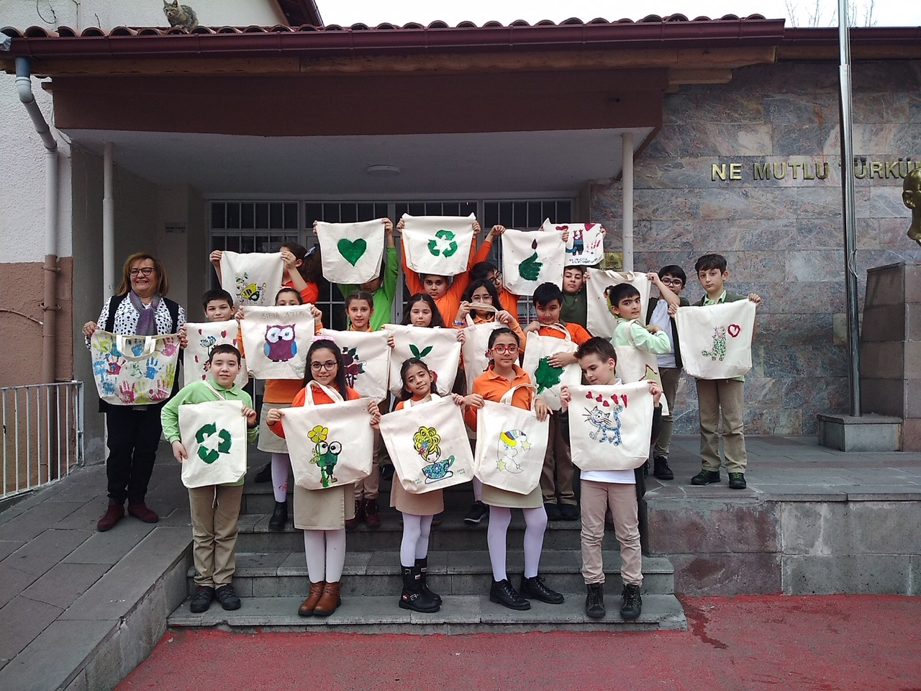
4C Sınıfı öğrencileri ve Öğretmenleri Vedia İşcen Sıfır Atık Projesi kapsamında poşetlerin yerine, kullanışlı bez çantalarımızı boyayarak projeye destek verdiler . Bundan sonra poşetlere veda edip tüm alışverişlerde çantalarını kullanacaklarını söylediler. Hassasiyetlerinden ötürü hepsine teşekkür ederiz.
